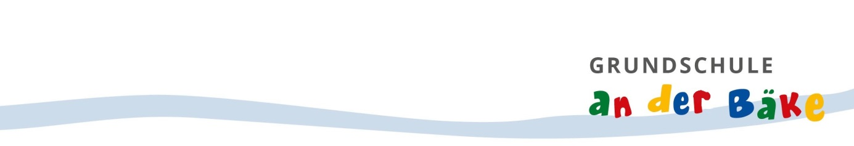
Protokoll des Schülerparlaments
Datum: 13.09.2022 Uhrzeit: 13:00 – 14:30 Uhr
- Begrüßung + Vorstellung der Regeln im Parlament

- Häuser-Situation / Besonderheiten im Buddyhaus:
- Oberstes Ziel: so lang wie möglich so schön und sauber erhalten, wie es jetzt ist!

- Dazu kommen folgende Punkte von den Kindern:

- Handtücher in den Müll

- Jeden Müll immer in den Mülleimer werfen -> Schüler*innen tragen in die Klasse, dass bei Bedarf zusätzliche Mülleimer in den Treppenhäusern und oder am Eingang aufgestellt werden, die dann von den Kindern (rotierendes System der Klassen) in die Klassenmülleimer entleert werden, da die Reinigungskraft keine Zeit für zusätzliche Mülleimer hat.

- Kissen in den Lounges gibt es, jedoch wird damit herumgeworfen – deshalb sind sie z.Z. weggeräumt

4. Es gibt Klassendienste, die in den Loungebereichen nach dem Rechten sehen

Folgende Regeln gelten sofort im Buddyhaus:
- Die Loungebereiche sind nur ohne Schuhe zu nutzen
- Kein Essen/Trinken in den Loungebereichen
- Kein Toben oder springen

- Hierzu gibt es Piktogramme zur Verdeutlichung!

- Zusätzliche Plakate/Zeichnungen mit Aktivitäten wie Chillen, Lesen, Liegen, Träumen nehmen wir gerne an (bitte hierzu kurz Thomas oder mich zur Koordinierung informieren) ggf legen wir eine Liste auf iserv ab, in die sich jeder eintragen kann

- wieder Thema Toiletten. Ins Urinal darf kein Papier! Wer Kinder beobachtet, die Papier verschwenden, rumwerfen, mit Seife schmieren oder rumklettern bitte umgehend einen Erwachsenen informieren.

- Die Türen zwischen dem Waschvorraum und den Toilettenkabinen, müssen leider herausgenommen werden, weil zu viele Kinder damit herumspielen oder sich verstecken

- Wahl der 4 Schuler*innensprecher*innen und Vertreter*innen für die Schulkonferenz:
Vorher Klärung der Aufgaben, Anzahl der Termine, immer mittwochs, Bedeutung der Sk und der Möglichkeiten der Schülerinnen*sprecher*innen

Wahlergebnis: Luisa 6b, Paul 6a, Emil 3b, Robert 3a
Vertreter*innen: Nour 6a, Khaled 6b

Anwesend: Frau Wißmann, Herr Besser, Frau Judel

Weitere Termine des Schülerparlamentes in diesem Schuljahr:
Dienstag, 15. November 2022 (6. + 7. Stunde),
Dienstag, 24. Januar 2023, Dienstag, 21. März 2023, Dienstag, 9. Mai 2023 (6. + 7. Stunde)

